数学思维训练校本课程讲义
内容 | 加减法的巧算（第1课时）
教学  目标 | 学会加减法的巧算，提高学生的运算速度。
教  学  要  点 | [解题要点]  要点1：先把接近整十、整百或整千的加数或减数看作整十、整百或整千的数相加、减，然后把多加(少加)的减去(加上)，多减(少  减)的加上(减去)。  例1.用简便方法计算下而各题。  (1) 584+198 (2) 631-196  第(1)题中198接近200，看作584+200，多加了2，再减去2。第(2)题中196接近200，看作631-200，多减了4，再加上4。  解:(1)584+198=584+200-2=784-2=782  (2)631-196=631-200+4=431+4=435  要点2：根据题目特点，巧用加法交换律和结合律  例2.用简便方法计算下而各题。  (1) 678+29+322  (2) 64+295+36+57+5  在加、减法简便运算中，基本思路是“凑整”，运用加法的交换律和结合律，将能通过加减运算后得到整十、整百、整千......的先进行计算。  解: (1)678+29+322 (2)64+295+36+57+5  =(678+322)+29 =(64+36)+(295+5)+57  =1000+29 =100+300+57  =1029 =457  要点3:括号在四则混合运算中有着很大的作用，通过添加和去括号改变运算的顺序，达到巧算的目的  例3.计算2134-1568+568-45-55  在加、减混合运算中，添括号时，如果添加的括号前而是“+”号，那么括号内的原运算符号不变;如果添加的括号前面是“-”号，那么括号内的原运算符号要改变，即“+”变“-”,“-”变“+”。去括号时也一样。  解: 2134-1568+568-45-55  =2134-(1568-568)-(45+55)  =2134-1000-100  =2134-(1000+100)  =2134-1100  =1034
数学思维训练校本课程讲义
内容 | 巧数图形（第2课时）
教学  目标 | 学会不重复，不遗漏的数图形，培养学生的逻辑思维。
教  学  要  点 | - 数一数下图中有多少个三角形?  O  A B C D E  图中三角形底边上每一条线段都与顶点0构成1个三角形，也就是底边上有多少条线段，就有多少个三角形。底边上有5个端点，就有4+3+2+1-10(条)线段。  解: 4+3+2+1=10 (个)  要点2:分类枚举是图形计数的一个最基本的方法  例2.你能数出下面正方形的个数吗?  可以分类数:由一个小正方形组成的有12个；由四个小正方形组成的正方形有6个；由九个小正方形组成的正方形有2个，所以共有12+6+2=20(个)。  解: 12+6+2=20(个)  要点3：从简单图形的计数方法中找到规律，用来解决复杂的图形计数  例3.一条线段上共有15个点(含两个端点),数数一共有多少条线段?两个点有一条线段，有15个点见依次去数是麻烦的。所以考虑用简单情况去找出规律，再利用规律找出一其有多少条线段。  2个点时，有1条线段；  3个点时，有2+1条线段；  4个点时，有3+2+1条线段；  ......  15个点时，有14+13+12+11+10+9+8+7+6+5+4+3+2+1条线段。解: 14+13+12+1+10+9+8+7+6+5+4+3+2+1=105 (条)
数学思维训练校本课程讲义
内容 | 植树问题（第3课时）
教学  目标 | 理解两端不种，一端种，两端都种关于间隔的区别
教  学  要  点 | [解题要点]  要点1：开放线路上植树:  （1）两端都植，棵树=段数+1;  （2）一端植，另一端不植，棵数=段数  （3）两端都不植，棵树=段数-1  例1.在一条长28千米的公路两旁种白杨树，每隔7米种一棵，两端都种，一共要种多少棵树?  这是在直线上植树的问题，两端都种，且公路两边都种，把路长分成相应的段数后加上1的和再乘以2就可以求出种树的棵对。  解: 28千米-28000米  (28000÷7+1) ×2=8002 (棵)  答:一共要种8002棵树。  要点2：封闭线路上植树，棵树=段数  例2.圆形滑冰场周长400米。每隔40米装一盏灯， 再在相邻两盏灯之间放3盆花，问共需要装几盏灯?放几盆花?  圆形滑冰场是一个封闭图形,周长是400米，因为段数-棵数,所以有400+ 40-10(段)，即要装10盏灯。又因为每段上放3盆花，所以花的盆数是段数的3倍， 花共放3X10-30 ( 盆)。  解:灯: 400+40-10 (盏)  花: 3X10-30 (盆)  答:共需要装10盏灯，放30盆花。  要点3：锯木头问题，段数=次数+1，次数=段数-1  例3.一个木工锯一根长22米的木料，他先把一头损坏的部分锯下来2米，然后锯了4次，锯成同样长的短木条，每根短木条长几米?  把长22-2- 20 (米)的木料锯了4次，可以锯成4+1-5 (段),所以每恨短木条长 20+5-4 (米)。  解: (22-2) 六(4+1) -4 (米)  答:每根短木条长4米。  要点4：解决爬楼梯问题时要注意第一层楼是不需要爬的  例4.有一幢12层的大楼，由于停电电梯停开，某人从1层走到3层需要30秒。照这样计算，他从3层走到12层需要多少秒?  把爬每一层楼所需要的时间看作-一个间隔，1层至3层有两个时间间隔，每个间 隔用去时间是30+ (3-1)-15(秒)， 3层到12层经过了12-3=9 (个)时间间隔， 所以他从3层到12层要15X9=135 (秒)。  解: 30+ (3-1) x (12-3) -135 (秒)  答:他从3层走到12层需要135秒。  要点5：解决具体问题时要将植树问题的知识灵活地运用  例5.有一个大三角形花坛，如下图，它是由四个大小一样的小三角形组成的，已知每个小三角形的每条边上种8株花，而且每个角上都种1株，那么一共种多少株花?
数学思维训练校本课程讲义
内容 | 有趣的找规律（第4课时）
教学  目标 | 探索并发现周期现象的排列规律
教  学  要  点 | [解题要点]  要点1：依据前后数、 相隔数的关系，找出数列的规律填数  - 找出下列各数列的规律，并按其规律在( ) 内填上合适的数。  (1)1,2,2,3，3,4，( ),( )。  (2)4,6,10，16，26，( )，( )。  (3)1，3，3,9,27，( )。  (4) 2，5，14， 41，122，( )， 1094。  (5)15，6，13，7，11，8,( )，( )。  (6) 16，18，22，28，36，( )，( )。  要点2：依据数列的变化，找规律  例2.根据下列数列中的规律，填出括号里的数。  1  2 4  3 6 9  4 8 12 16  ( ) 10 ( ) ( ) 25  ( ) ( ) ( ) 24 ( ) ( )  最左斜一列是按照1，2，3,4.5, 6，......的规律排列的；而每一横行后面的数依次是第一个数的2倍，3倍，4倍，5倍，......  解：  1  2 4  3 6 9  4 8 12 16  (5) 10 (15) (20) 25  (6) (12) (18) 24 (30) (36)  要点3:仔细观察各算式，找出规律  例3.先观察下面各算式，再填出正确的数。  (1) 12345679×9=111111111  (2) 12345679×18=222222222  (3)12345679×( )×9=333333333  (4)12345679×( )=444444444  (5) 12345679×5×9 =( )  (6) 12345679×54 =( )  这一组算式中，第一个因数不变，第二个因数与积在变化，第二个因数扩大。

数学思维训练校本课程讲义
内容 | 等量代换（第5课时）
教学  目标 | 理解等量代换的意义，会用等量代换解决问题
教  学  要  点 | 【解题要点】  要点1：依据中介量，等量代换  例1.已知1个苹果的质量等于4个橘子的质量，1个梨的质量等于2个苹果的质量。那么1个梨的质量等于多少个橘子的质量?  因为1个苹果的质量-4个橘子的质量，所以可以将1个苹果换成4个橘子，那么2个苹果可以换成8个橘子，1个梨的质量=2个苹果的质量，所以1个梨的质量=8个橘子的质量。解:2x4=8(个)  答:1个梨的质量等于8个橘子的质量。  要点2：依据中介图形，等量代换  例 2.  甲=☆☆☆+△△△  乙=☆☆☆☆+Δ+ 口  丙=☆☆☆☆☆☆+口  甲=乙=丙  求:□=( )个☆  根据乙=丙可得:☆☆☆☆+△+口=☆☆☆☆☆☆+□，求出△=☆☆，即6-4=2;所以甲=☆☆☆+△△△=☆☆☆+☆☆☆☆☆☆，即2x3=6;再根据甲=丙可得:☆☆☆☆☆☆☆☆☆-☆☆☆☆☆☆+□，求出囗=☆☆☆，即 9-6-3。  要点3：把两种量转换成一种量，等量代换  例3.学校体育组购进一些足球和排球。买5个足球和3个排球共540元，1个足球的价格是1个排球的3倍。1个足球和1个排球各是多少元?  根据“1个足球的价格是1个排球的3倍”，可知买5个足球的价钱可以买3 x5-15(个)排球。“买5个足球和3个排球共540元”，这个条件就可以替换成买15+3=18(个)排球用540元，可以求出1个排球的价格，乘3就可以求出!个足球的价格了。  解:解法一540元共可买排球:3x5+3=18(个)  1个排球:540÷18=30(元)1个足球:30x2=90(元)  答:1个排球30元，1个足球90元。
数学思维训练校本课程讲义
内容 | 巧求周长（1）（第6课时）
教学  目标 | 运用多种方法求周长
教  学  要  点 | 【解题要点】  要点1：相同的正方形拼成长方形，抓住拼成的长方形的长、宽与原来正方形边长的关系  例1.用3个边长3厘米的正方形，拼成一个长方形，长方形的周长是多少厘米?  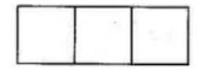  如图，把正方形的一条边长看作一份，通过观察可以发现:拼得的长方形一周有这样的8份，所以长方形的周长为3x8=24(厘米)。也可以先求出拼成的长方形的长是3x3=9(厘米)，宽是3厘米，再用长方形周长公式去求周长。  解:解法一3x8=24(厘米) 解法二3x3=9(原米)  (9+3)x2=24(厘米)答:长方形的周长为 24 厘米。  要点2：将一个长方形分割成几个相同的正方形，长方形的一周相当于正方形的几条边长  例2.把一个周长40厘米的长方形分成四个完全一样的正方形，每个正方形的周长是多少厘米?  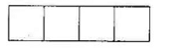  从图中可以看出，长方形的一周相当于10条小正方形的边长，所以一条正学4x4=16(厘米)解:40÷10=4(厘米)  流 答:每个正方形的周长是16 厘米。
数学思维训练校本课程讲义
内容 | 巧求周长（2）（第7课时）
教学  目标 | 运用多种方法求周长
教  学  要  点 | 要点3：利用平移的方法，将复杂的图形转化为我们学过的基本图形  例3.计算下面图形的周长。(单位:厘米)  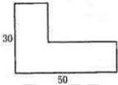  把右上角的两条线段分别向右、向上平移，就把它转化成长50厘米，宽30厘米的长方形，再求周长。  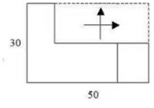  解:(30+50)x2=160(厘米)  答:这个图形的周长是160厘米。

数学思维训练校本课程讲义
内容 | 和差问题（1）（第8课时）
教学  目标 | 运用画图法解决问题
教  学  要  点 | 要点1：差倍问题的基本数量关系式是：大数=（和+差)÷2；小数=（和-差）÷2  例1.李刚和陈红共有连环画30本，李刚比陈红多6本。两人各有连环画多少本?  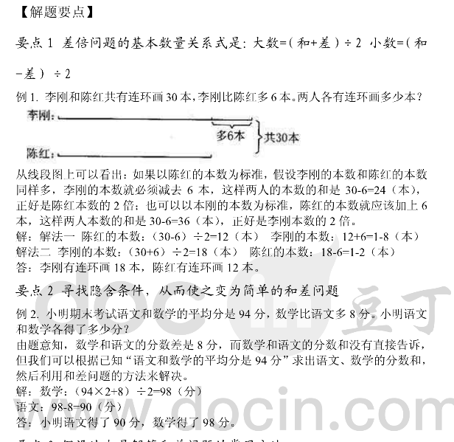  从线段图上可以看出：如果以陈红的本数为标准，假设李刚的本数和陈红的本数同样多，李刚的本数就必须减去6本，这样两人的本数的和是30-6=24（本），正好是陈红本数的2倍：也可以以李刚的本数为标准，陈红的本数就应该加上6本，这样两人本数的和是30-6=36（本），正好是李刚本数的2倍。  解：  解法一：陈红的本数：（30-6）÷2=12（本）李刚的本数：12+6=18（本）  解法二：李刚的本数：（30+6）÷2=18（本）陈红的本数：18-6=12（本）  答：李刚有连环画18本，陈红有连环画12本。  要点2：寻找隐含条件，从而使之变为简单的和差问题  例2.小明期末考试语文和数学的平均分是94分，数学比语文多8分。小明语文和数学各得了多少分？  由题意知，数学和语文的分数差是8分，而数学和语文的分数和没有直接告诉，但我们可以根据已知“语文和数学的平均分是94分”求出语文、数学的分数和，然后利用和差问题的方法来解决。  解：数学：（94×2+8）÷2=98（分）  语文：98-8=90（分）  答；小明语文得了90分，数学得了98分。

数学思维训练校本课程讲义
内容 | 和差问题（2）（第9课时）
教学  目标 | 运用画图法解决问题
教  学  要  点 | 要点3：假设法也是解答和差问题的常用方法  例3：一套书分上、中、下三册，上册比中册贵2元，中册比下册贵3元，这套书售价62元。上、中、下三册各是多少元？  以中册书的价钱为标准，如果上册书减少2元、下册书增加3元，则上、中、下三册书的价钱就相同了，这时3本书的售价是62-2+3=63(元)，相当于是中册  书价钱的3倍，这样就可以求出中册书的价钱了，然后再求出上册书与下册的价钱。同样我们也可以用上册书的价钱为标准或用下册书的价钱为标准来求解。  解：中册：（62-2+3）÷3=21（元）  上册：21+2=23（元）  下册：21-3=18（元）  答：上册、中册、下册书的价钱分别是23元、21元和18元。  要点4：可以找原来的和与差，求出原来的两个数；也可以找现在的和与差，求出现在的两个数，然后再还原出原来的两个数  例4.甲、乙两筐香蕉共重102千克，从甲筐取出8千克放入乙筐中，结果甲筐还比乙筐重2千克。甲、乙两筐原来有香蕉各多少千克？  我们可以这样想：（如果甲筐取出8千克香蕉放入乙筐，两筐香蕉的千克数相等）  解：102-2=100（千克）乙筐（100÷2）-8=42(千克）；  甲筐102-42=60（千克）  答：甲筐原来有香蕉60千克；乙筐原来有香蕉42千克。

数学思维训练校本课程讲义
内容 | 巧求面积（1）（第10课时）
教学  目标 | 运用多种方法求面积
教  学  要  点 | 要点1：通过平移，将复杂图形转化为我们学习过的基本图形  例1.人民广场有片长100米、宽60米的长方形绿地（如下图），中间留了一条2米宽的小路，这片绿地多少平方米？  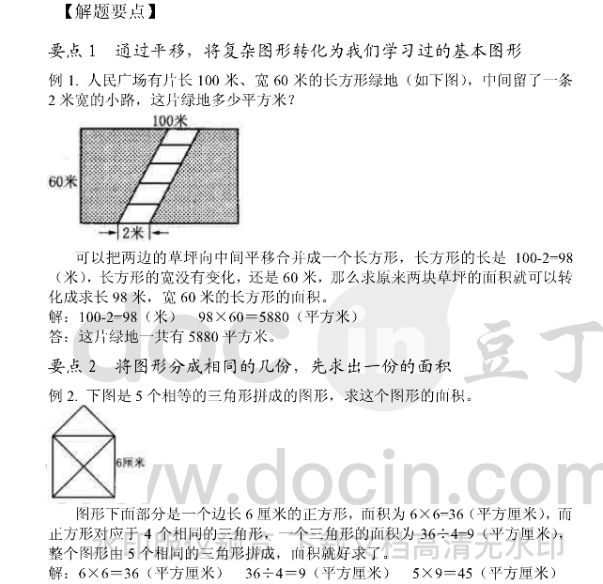  可以把两边的草坪向中间平移合并成一个长方形，长方形的长是 100-2=98(米)，长方形的宽没有变化，还是60米，那么求原来两块草坪的面积就可以转化成求长98米，宽60米的长方形的面积。  解：100-2=98（米） 98×60=5880（平方米）  答：这片绿地一共有5880平方米。  要点2：将图形分成相同的几份，先求出一份的面积  例2.下图是5个相等的三角形拼成的图形，求这个图形的面积。  图形下面部分是一个边长6厘米的正方形，面积为6×6-36(平方厘米)，而正方形对应于4个相同的三角形，一个三角形的面积为36÷4-9(平方厘米)，整个图形由5个相同的三角形拼成，面积就好求了。  解：6×6=36（平方厘米）  364=9（平方厘米）5×9=45（平方厘米）

数学思维训练校本课程讲义
内容 | 巧求面积（2）（第11课时）
教学  目标 | 运用多种方法求面积
教  学  要  点 | 要点3：注意两个图形的重叠部分  例3.如图，大小两个正方形部分重合，空白部分甲比乙的面积多多少平方厘米?  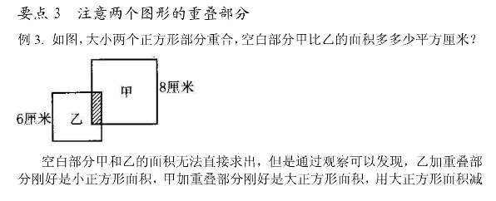  空白部分甲和乙的面积无法直接求出，但是通过观察可以发现，乙加重叠部分刚好是小正方形而积，甲加重叠部分刚好是大正方形面积，用大正方形面积减去小正方形面积时公共部分可以抵消，所得到的正好是甲的面积减去乙的面积的差。  解：8×8=64（平方厘米）6×6=36（平方厘米）64-36=28（平方厘米）  答：空白部分甲比乙的面积多28平方厘米。

数学思维训练校本课程讲义
内容 | 角的计算（第12课时）
教学  目标 | 理解多边形内角和，运用多边形内角和求单个角的度数
教  学  要  点 | [解题要点]  要点1：一个平角=两个直角=180°  - 求出下图中x的度数。  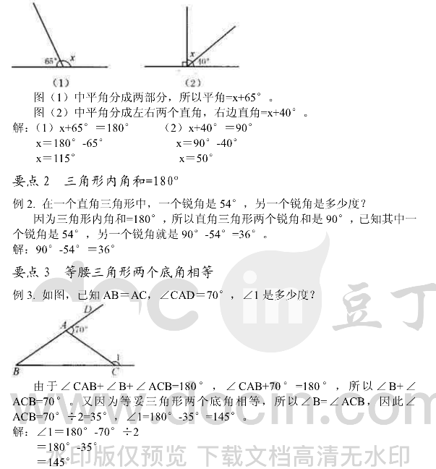  图(1) 中平角分成两部分， 所以平角=x+65°  图(2) 中平角分成左右两个直角，右边直角=x+40°  解: (1) x+65°=180°  x=180°-65°  x=115°  (2) x+40°=90  x=90°-40°  x=50°  要点2：三角形内角和=180°  例2.在一个直角三角形中，一个锐角是54°，另一个锐角是多少度?  因为三角形内角和=180°，所以直角三角形两个锐角和是90°，已知其中一个锐角是54°，另一个锐角就是90°-54°-36°。  解: 90°-54°=36°  要点3：等腰三角形两个底角相等  例3.如图，已知AB=AC,∠CAD=70° ，∠1是多少度?  由于∠CAB+∠B+∠ACB=180°，∠CAB+70° =180°，所以∠B+∠_ACB=70°。又因为等腰三角形两个底角相等，所以∠B=∠ ACB,因此∠ACB=70°÷2=35°，∠1=180° -35°=145°。  解:∠1=180° -70°÷ 2  =180° -35°  =145°
数学思维训练校本课程讲义
内容 | 年龄问题（1）（第13课时）
教学  目标 | 运用所学知识解决生活实际问题
教  学  要  点 | 要点1：两个人年龄的差永远不变。将年龄问题转化为和差问题”  例1.今年哥哥12岁，弟弟7岁x当两人的岁数和是53岁时，哥哥和弟弟各多  年龄的差是不变的，今年哥哥和弟弟的年龄差是12-7-5 (岁)，当他们年龄和为53岁时，他们的年龄差还是5岁，这样就转化成了和差问题。  解: 12-7=5 (岁  (53+5) +2=29 (岁)  (53-5) +2=24 (岁)  答:哥哥的年龄是29岁，弟弟的年龄是24岁。  要点2：经过几年 年龄就会增加几岁  例2.4年前父亲年龄是小华的4倍，小华今年11 岁，父亲今年多少岁?  小华今年11岁，四年前小华年龄应该是11-4-7 (岁), 那么父亲四年前的年龄是7X4- 28 (岁)，再经过四年父亲年龄应该再加4岁。  解: 11-4=7 (岁) 7X4=28 (岁) 28+4=32 (岁)  答:父亲今年32岁。
数学思维训练校本课程讲义
内容 | 年龄问题（2）（第14课时）
教学  目标 | 运用所学知识解决生活实际问题
教  学  要  点 | 要点3：将年龄问题转化为差倍问题  例3.小明今年3岁，父亲今年27岁，几年后父亲年龄正好是小明的4倍?  今年父亲年龄 与小明年龄的差是27-3-24 (岁)，因为年龄的差不变，几年后父亲还是比小明大24岁，再父亲年龄又是小明年龄的4倍，就转化成了差倍问题。先求出几年后小明的年龄，再减去小明今年的年龄就可以求出几年了。解: 27-3=24 (岁)  24+ (4-1) =8 (岁)  8-3=5 (年)  答: 5年后父亲年龄正好是小明的4倍。  要点4：将年龄问题转化为和倍问题  例4.今年妈妈的年龄是女儿的3倍，2年前妈妈和女儿的年龄和是56岁。妈妈和女儿今年各多少岁?  2年前妈妈和女儿的年龄和是56岁，那么今年妈妈和女儿的年龄和是56+2+2= -60 (岁)， 今年妈妈的年龄是女儿的3倍，就转化成了和倍问题。  解: 56+2+2=60 (岁)  60+ (3+1) =15 (岁)  15X3=45 (岁)  答:妈妈今年45岁，女儿今年15岁。  要点5将年龄问题转化为稍复杂的和倍问题，注意数量与倍数的对应关系  例5.小力一家口，小力父亲比母亲人2岁，今年全家年龄和为86岁，母亲的年龄是小力的3倍。今年小力全家三口各多少岁?

